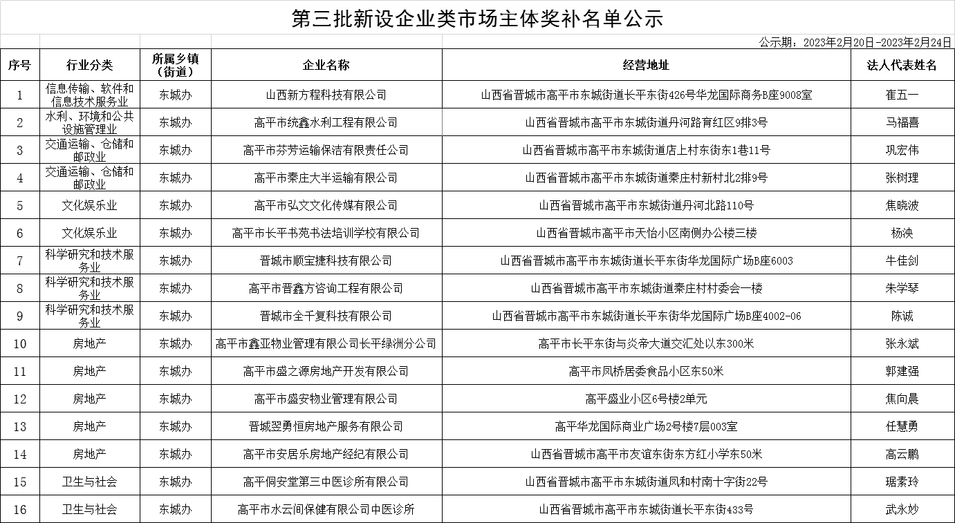

高平市优化营商环境推进

市场主体倍增工作专班（借章）

2023年2月20日